Микроморфологические особенности педолитоседиментов раннесредневековых поселений разных природных зон
Ю.О.Карпова¹, М.А.Бронникова¹, И.А.Аржанцева², А.Ф.Кочкина³, Д.А.Сташенков³, С.А.Стефутин⁴
¹Институт географии РАН, 119017, Москва, Старомонетный пер., 29, juliakarpova10@yandex.ru, mbmsh@mail.ru
²Институт этнологии и антропологии им. Н.Н. Миклухо-Маклая РАН, 119334, г. Москва, Ленинский проспект, 32 А, arzhantseva@rambler.ru
³ Самарский областной историко-краеведческий музей им. П.В. Алабина, 443041, Самара, ул.Ленинская, 142, archeo@list.ru
⁴Государственный исторический музей, 109012, Москва, Красная площадь, 1, s.stefutin@mail.ru
Археологическая почвенная микроморфология – … восстановление технологии производства [2].
……………………………………………текст...……………………………………………

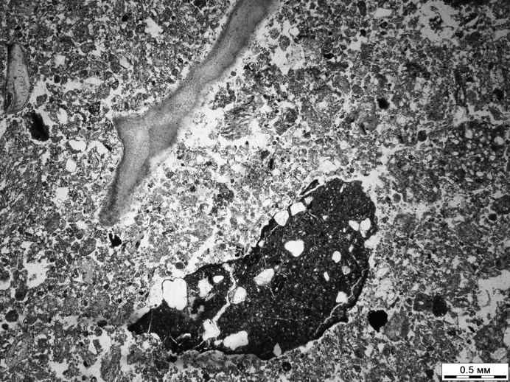
Рис1: Фрагмент керамики и обожженной кости (IIN)
Наибольшая антропогенная ... как, например, кальцитовые сферулиты и друзы [3].
Таблица 1. Пример оформления таблицы
 | рН | Ж | М-я | УЭП | HCO3 | SO4 | Cl | Ca | Mg | Na+K | NO3 | NO2 | NH4
март 2019 г., количество проб - 30 шт.
Ср. | 7,1 | 3,1 | 866,3 | 1,0 | 430,3 | 80,4 | 104,8 | 38,8 | 13,6 | 198,5 | 2,4 | 0,1 | 14,5
Макс. | 8,6 | 13,0 | 2613,0 | 3,0 | 1366,4 | 402,4 | 419,7 | 163,2 | 58,8 | 717,6 | 7,2 | 0,4 | 45,0
Мин. | 6,3 | 1,0 | 135,3 | 0,1 | 61,0 | 29,4 | 7,1 | 14,4 | 1,5 | 18,7 | 0,8 | 0,0 | 0,0

………………………………………текст…………………………………………………
СПИСОК ЛИТЕРАТУРЫ
- Таргульян В. О., Мергелов Н. С., Горячкин С. В. Почвоподобные тела на Марсе // Почвоведение. — 2017. — № 2. — С. 205–218
- Nicosia C., Stoops G. Archaeological Soil and Sediment Micromorphology, First Edition - Published by Wiley Blackwell, 2017 –476 pp.
- Durand N., Monger H.C., Canti M.G. Calcium carbonate features // In Book «Interpretetion of Micromorphological Features of Soils and Regoliths» / G. Stoops, V. Marcelina, F. Mees (Eds.) Chapter 9. Elsevier. 2018. P. 205 –258.

